|  |  |
| --- | --- |
| Gerb-BMSTU_01 | **Министерство науки и высшего образования Российской Федерации**  **Федеральное государственное бюджетное образовательное учреждение**  **высшего образования**  **«Московский государственный технический университет**  **имени Н.Э. Баумана**  **(национальный исследовательский университет)»**  **(МГТУ им. Н.Э. Баумана)** |

ФАКУЛЬТЕТ **Информатика и системы управления**

КАФЕДРА **Компьютерные системы и сети (ИУ6)**

НАПРАВЛЕНИЕ ПОДГОТОВКИ **09.04.01 Информатика и вычислительная техника**

МАГИСТЕРСКАЯ ПРОГРАММА **09.04.01/05 Современные интеллектуальные**

**программно-аппаратные комплексы**

**ОТЧЕТ ПО ПРОИЗВОДСТВЕННОЙ ПРАКТИКЕ**

|  |  |
| --- | --- |
| Студент | Марчук Иван Сергеевич |
|  | *Фамилия имя отчество* |

|  |  |
| --- | --- |
| Группа | ИУ6-11М |

|  |  |
| --- | --- |
| Тип практики | Педагогическая практика |

|  |  |
| --- | --- |
| Название  предприятия | ГБОУ города Москвы «Школа № 1852» |

|  |  |  |  |
| --- | --- | --- | --- |
| Студент |  |  | И.С. Марчук |
|  |  | (Подпись, дата) | (И.О. Фамилия) |
|  |  |  |  |
| Руководитель практики |  |  | С.В. Ибрагимов |
|  |  | (Подпись, дата) | (И.О. Фамилия) |

Оценка \_\_\_\_\_\_\_\_\_\_\_\_\_\_\_\_\_\_\_\_\_\_\_\_\_\_\_\_\_\_\_\_\_\_

*2023 г.*

**Министерство науки и высшего образования Российской Федерации**

**Федеральное государственное бюджетное образовательное учреждение**

**высшего образования**

**«Московский государственный технический университет имени Н.Э. Баумана**

**(национальный исследовательский университет)»**

**(МГТУ им. Н.Э. Баумана)**

**ЗАДАНИЕ**

**на производственную практику**

по теме \_Программирование микропроцессорных систем и практическая робототехника \_\_\_\_\_\_\_\_\_\_\_\_\_\_\_\_\_\_\_

\_\_\_\_\_\_\_\_\_\_\_\_\_\_\_\_\_\_\_\_\_\_\_\_\_\_\_\_\_\_\_\_\_\_\_\_\_\_\_\_\_\_\_\_\_\_\_\_\_\_\_\_\_\_\_\_\_\_\_\_\_\_\_\_\_\_\_\_\_\_\_\_\_\_\_\_\_\_\_\_\_\_\_\_\_\_\_\_\_\_\_\_\_\_\_

Студент группы ИУ6-11М

\_\_\_\_\_\_\_\_\_\_\_\_\_\_\_\_\_\_\_\_\_\_\_\_\_\_\_\_\_\_\_\_Марчук Иван Сергеевич\_\_\_\_\_\_\_\_\_\_\_\_\_\_\_\_\_\_\_\_\_\_\_\_\_\_\_\_\_\_\_\_\_\_

(Фамилия, имя, отчество)

Направление подготовки 09.04.01 Информатика и вычислительная техника

Магистерская программа 09.04.01/05 Современные интеллектуальные программно-аппаратные

комплексы

Тип практики Педагогическая практика

Название предприятия ГБОУ города Москвы «Школа № 1852»

***Техническое задание*** Составить учебную программу для курса «Программирование микропроцессорных систем и практическая робототехника» провести учащимся средней школы уроки по изучению курса\_\_\_\_\_\_\_\_\_\_\_\_\_\_\_\_\_\_\_\_\_\_\_\_\_\_\_\_\_\_\_\_\_\_\_\_\_\_\_\_\_\_\_\_\_\_\_\_\_\_\_\_

\_\_\_\_\_\_\_\_\_\_\_\_\_\_\_\_\_\_\_\_\_\_\_\_\_\_\_\_\_\_\_\_\_\_\_\_\_\_\_\_\_\_\_\_\_\_\_\_\_\_\_\_\_\_\_\_\_\_\_\_\_\_\_\_\_\_\_\_\_\_\_\_\_\_\_\_\_\_\_\_\_\_\_\_\_\_\_\_\_\_\_\_\_\_\_\_

\_\_\_\_\_\_\_\_\_\_\_\_\_\_\_\_\_\_\_\_\_\_\_\_\_\_\_\_\_\_\_\_\_\_\_\_\_\_\_\_\_\_\_\_\_\_\_\_\_\_\_\_\_\_\_\_\_\_\_\_\_\_\_\_\_\_\_\_\_\_\_\_\_\_\_\_\_\_\_\_\_\_\_\_\_\_\_\_\_\_\_\_\_\_\_\_

***Оформление отчета по практике:***

Расчетно-пояснительная записка на 15-25 листах формата А4.

Перечень графического (иллюстративного) материала (чертежи, плакаты, слайды и т.п.)

\_\_\_\_\_\_\_\_\_\_\_\_\_\_\_\_\_\_\_\_\_\_\_\_\_\_\_\_\_\_\_\_\_\_\_\_\_\_\_\_\_\_\_\_\_\_\_\_\_\_\_\_\_\_\_\_\_\_\_\_\_\_\_\_\_\_\_\_\_\_\_\_\_\_\_\_\_\_\_\_\_\_\_\_\_\_\_\_\_\_\_\_\_\_\_\_

Дата выдачи задания « 1 » сентября 2023 г.

|  |  |  |  |
| --- | --- | --- | --- |
| **Руководитель практики** |  |  | С.В. Ибрагимов |
|  |  | (Подпись, дата) | (И.О. Фамилия) |
| **Студент** |  |  | И.С. Марчук |
|  |  | (Подпись, дата) | (И.О. Фамилия) |

Примечание: Задание оформляется в двух экземплярах.

# **Введение**

В ходе педагогической практики в ГБОУ города Москвы «Школа № 1852» я получил уникальную возможность применить и развить свои навыки в области образования, а также внести свой вклад в формирование творческого и научного мышления учащихся. Этот период активного взаимодействия с обучающей средой предоставил мне не только ценный опыт работы педагогом, но и позволил экспериментировать с инновационными методами обучения.

Одним из ключевых аспектов моей педагогической деятельности стало внедрение учебного плана по программированию микроконтроллеров и робототехнике. С учетом стремительного технологического развития в современном мире, я решил сосредоточить внимание на обучении учащихся практическим навыкам в области инженерии и программирования. Этот подход не только поддерживает формирование базовых компетенций, но и развивает критическое мышление, логику и творческий потенциал учащихся.

В данном отчете я предоставлю детальный обзор моей педагогической практики, включая разработанный учебный план, использованные методы обучения, а также результаты и впечатления от взаимодействия с учащимися. Анализ эффективности внедренных образовательных методик и полученные в процессе наблюдения уроков выводы помогут не только систематизировать полученный опыт, но и предложить рекомендации для дальнейшего совершенствования учебного процесса в области программирования и робототехники.

**СОДЕРЖАНИЕ**

[Введение 3](#_Toc154259227)

[Составление учебной программы 5](#_Toc154259228)

[Цели и задачи учебной программы 6](#_Toc154259229)

[Содержание учебной программы 7](#_Toc154259230)

[Результаты учебной практики 12](#_Toc154259231)

[Заключение 14](#_Toc154259232)

[Список используемых источников 15](#_Toc154259233)

# **Составление учебной программы**

Рабочая программа курса внеурочной деятельности «Программирование микропроцессорных систем и практическая робототехника» для 7-11 классов разработана на основе Федерального государственного образовательного стандарта основного общего образования (утв. приказом Министерства образования и науки РФ от 17 декабря 2010 г. N 1897) с изменениями.

В соответствии с требованиями ФГОС основного общего образования обучающийся должен владеть универсальными учебными действиями, способностью их использовать в учебной, познавательной и социальной практике, уметь самостоятельно планировать и осуществлять учебную деятельность, создавать, применять и преобразовывать знаки и символы, использовать ИКТ.

Технологии образовательного программирования микропроцессорных систем способствуют эффективному овладению обучающимися универсальными учебными действиями, так как объединяют разные способы деятельности при решении конкретной задачи. Курс «Программирование микропроцессорных систем и практическая робототехника» предназначен для того, чтобы учащиеся имели представления о современных тенденциях программирования, понимали принципы работы электроники, умели создавать и программировать управляющую электронику для роботизированных систем. Реализация данного кружка позволяет стимулировать интерес и любознательность, развивать способности к решению проблемных ситуаций умению исследовать проблему, анализировать имеющиеся ресурсы, выдвигать идеи, планировать решения и реализовывать их, расширить информационно-технический и математический словари ученика. Кроме этого, помогает развитию коммуникативных навыков учащихся за счет активного взаимодействия учащихся в ходе групповой проектной деятельности.

Занятия проводятся 2 раза в неделю по 3 часа (6 часов в неделю), рассчитанные на учебный месяц, 40 недель.

# **Цели и задачи учебной программы**

**Цель:** образование учащихся в сфере электронных устройств и умной электроники для проектов созданных на базе микроконтроллеров Arduino, развитие инновационной деятельности в образовательных учреждениях.

**Задачи:**

1. Стимулирование мотивации учащихся к получению знаний, помогать формировать творческую личность ребенка.
2. Развитие интереса к информационным технологиям, программированию, электронике, робототехнике.
3. Развитию программно-инженерных и вычислительных навыков.
4. Развитие программного мышления.
5. Формирование умения достаточно самостоятельно решать технические задачи в процессе программирования практических задач.

**Предметные образовательные результаты:**

* Способность разбираться и анализировать синтаксис языков C++, Arduino
* Способность написания собственных простых программ на приведенных языках для платформы Arduino
* Способность создавать свои радиотехнические устройства
* Способность описать принципы и алгоритм работы создаваемого электронного изделия
* Умение проводить отладку созданных устройств

# **Содержание учебной программы**

6 часов в неделю. 240 часов

Таблица 1 – Содержание курса внеурочной деятельности

|  |  |  |  |  |  |  |
| --- | --- | --- | --- | --- | --- | --- |
| **№** | **Название темы** | **Количество часов** | | | **Форма**  **организации** | **Виды учебной деятельности** |
| Всего | Теория | Практика |
| 1 | Введение. Представление курса. Правила работы. Пример программы пианино. | 6 | 3 | 3 | Практическая, лекция | - Представление курса. Правила работы.  - Разбор принципов работы устройства «Пианино запрограммированного учителем» |
| 2 | Обзор Arduino IDE, Основы информатики, базовая арифметика. Работа в консольном режиме. | 6 | 3 | 3 | Практическая, лекция | - Обзор Arduino IDE  - Основы информатики  - базовая арифметика.  - Работа в консольном режиме. |
| 3 | Конструкции ветвления | 6 | 3 | 3 | Практическая, лекция | - Изучение конструкций ветвления |
| 4 | Продолжение конструкций ветвления. Циклы | 6 | 3 | 3 | Практическая, лекция | - Продолжение конструкций ветвления. Циклы |
| 5 | Хранение переменных. | 6 | 3 | 3 | Практическая, лекция | - Сложные типы.  - Строки.  - Массивы. |
| 6 | Написание консольной программы «Крестики-нолики» | 6 | 3 | 3 | Практическая, лекция | - Написание консольной программы «Крестики-нолики» |
| 7 | Закон Ома | 6 | 3 | 3 | Практическая, лекция | - Практический урок, посвященный закону Ома |
| 8 | Основы Работы с физическими портами микроконтроллера | 6 | 3 | 3 | Практическая, лекция | - Изучение основ Работы с физическими портами микроконтроллера |

*Продолжение таблицы 1*

|  |  |  |  |  |  |  |
| --- | --- | --- | --- | --- | --- | --- |
| **№** | **Название темы** | **Количество часов** | | | **Форма**  **организации** | **Виды учебной деятельности** |
| Всего | Теория | Практика |
| 9 | Продолжение работы с портами. Написание программы «светофор» | 6 | 3 | 3 | Практическая, лекция | - Продолжение работы с портами.  - Написание программы «светофор» |
| 10 | Разбор кода программы «Светофор», способы оптимизации кода. | 6 | 3 | 3 | Практическая, лекция | - Разбор кода программы «Светофор»,  - Изучение способов оптимизации кода. |
| 11 | Обработка в микроконтроллере сигналов извне. Начало работы с кнопками. Дребезг контактов и способы борьбы с ним. | 6 | 3 | 3 | Практическая, лекция | - Изучение обработки в микроконтроллере сигналов извне.  - изучение схем, содержащих кнопки, а также принципов их подключения. |
| 12 | Работа с резистивными и матричными клавиатурами. | 6 | 3 | 3 | Практическая, лекция | - Работа с резистивными и матричными клавиатурами. |
| 13 | Вывод информации на светодиоды. | 6 | 3 | 3 | Практическая, лекция | - Работа со светодиодами  - Написание программы «двоичный калькулятор» |
| 14 | Обработка аналоговых сигналов. Потенциометры. | 6 | 3 | 3 | Практическая, лекция | - Обработка аналоговых сигналов.  - Изучение потенциометров. |
| 15 | Широтно Импульсная Модуляция. Диммирование нагрузки. | 6 | 3 | 3 | Практическая, лекция | - Изучение Широтно Импульсной Модуляции.  - Диммирование нагрузки. |
| 16 | Фоторезисторы и фотодиоды. Реагирование системы на свет. | 6 | 3 | 3 | Практическая, лекция | - Изучение принципов построения оптических датчиков. |

*Продолжение таблицы 1*

|  |  |  |  |  |  |  |
| --- | --- | --- | --- | --- | --- | --- |
| **№** | **Название темы** | **Количество часов** | | | **Форма**  **организации** | **Виды учебной деятельности** |
| Всего | Теория | Практика |
| 17 | Жизненный цикл микроконтроллера. | 6 | 3 | 3 | Практическая, лекция | - Жизненный цикл микроконтроллера. |
| 18 | Подключение библиотек. Упрощение и переиспользование кода. | 6 | 3 | 3 | Практическая, лекция | - Подключение библиотек.  - Изучение способов упрощения и переиспользования кода. |
| 19 | Работа с датчиком температуры DHT22. | 6 | 3 | 3 | Практическая, лекция | - Работа с датчиком температуры DHT22. |
| 20 | Датчик шума и микрофон. Обработка звука. | 6 | 3 | 3 | Практическая, лекция | - Изучение работы с датчиком шума и микрофоном.  - Обработка звука. |
| 21 | Работа с ЖК дисплеем | 6 | 3 | 3 | Практическая, лекция | - Сигналы сброса  - Внутреннее устройств функций begin и loop |
| 22 | Энкодер – универсальная «ручка управления» и не только | 6 | 3 | 3 | Практическая, лекция | - Изучение принципов работы энкодера, для управления проектами |
| 23 | Работа с дисплеем OLED | 6 | 3 | 3 | Практическая, лекция | - Работа с дисплеем OLED |
| 24 | Обвязка микроконтроллера, основы проектирования специализированных плат | 6 | 3 | 3 | Практическая, лекция | - Изучение необходимой обвязки микроконтроллера,  - Основы проектирования специализированных плат |
| 25 | Проектирование специализированных под задачи плат. Продолжение | 6 | 3 | 3 | Практическая, лекция | - Продолжение проектирования специализированных под задачи плат. |

*Продолжение таблицы 1*

|  |  |  |  |  |  |  |
| --- | --- | --- | --- | --- | --- | --- |
| **№** | **Название темы** | **Количество часов** | | | **Форма**  **организации** | **Виды учебной деятельности** |
| Всего | Теория | Практика |
| 26 | Принципы работы с литиевыми аккумуляторами.  Работа проекта от аккумулятора. | 6 | 3 | 3 | Практическая, лекция | - Изучение принципов использования литиевых аккумуляторов в проектах. |
| 27 | Принципы работы сервоприводов. | 6 | 3 | 3 | Практическая, лекция | - Изучение принципов работы сервоприводов. |
| 28 | ПИД-регулятор | 6 | 3 | 3 | Практическая, лекция | - Изучение ПИД-регулятора |
| 29 | Программирование макета робо-рука, работающего на сервоприводах. | 6 | 3 | 3 | Практическая, лекция | - Программирование макета робо-рука, работающего на сервоприводах. |
| 30 | Работа с модулем связи Bluetooth hc-06 | 6 | 3 | 3 | Практическая, лекция | - Работа с модулем связи Bluetooth hc-06 |
| 31 | Управление проектом со смартфона. | 6 | 3 | 3 | Практическая, лекция | - Управление проектом со смартфона. |
| 32 | Управление нагрузкой с помощью транзистора. Освещение | 6 | 3 | 3 | Практическая, лекция | - Управление нагрузкой с помощью транзистора. Освещение |
| 33 | Управление нагрузкой с помощью транзистора. Коллекторные моторы. | 6 | 3 | 3 | Практическая, лекция | - Управление нагрузкой с помощью транзистора. Коллекторные моторы. |
| 34 | Принципы работы H-моста, управление коллекторными двигателями. | 6 | 3 | 3 | Практическая, лекция | - Принципы работы H-моста  - управление коллекторными двигателями. |

*Продолжение таблицы 1*

|  |  |  |  |  |  |  |
| --- | --- | --- | --- | --- | --- | --- |
| **№** | **Название темы** | **Количество часов** | | | **Форма**  **организации** | **Виды учебной деятельности** |
| Всего | Теория | Практика |
| 35 | Принципы построения схем питания проектов от аккумуляторов для более мощных нагрузок. | 6 | 3 | 3 | Практическая, лекция | - Принципы постороения схем питания проектов от аккумуляторов для более мощных нагрузок. |
| 36 | Программирование и сборка игрушечного танка на радиоуправлении со смартфона | 6 | 3 | 3 | Практическое занятие | - Программирование и сборка игрушечного танка на радиоуправлении со смартфона |
| 37 | Работа над итоговым проектом.  Дополнительно: работа с приемником FS-IA6B для радио моделей. | 6 | 0 | 6 | Практическое занятие | - Помощь в создании индивидуальных проектов.  - Защита итогового проекта. |
| 38 | Работа над итоговым проектом | 6 | 0 | 6 | Практическое занятие | - Помощь в создании индивидуальных проектов.  - Защита итогового проекта. |
| 39 | Работа над итоговым проектом | 6 | 0 | 6 | Практическое занятие | - Помощь в создании индивидуальных проектов.  - Защита итогового проекта. |
| 40 | Защита итогового проекта | 6 | 0 | 6 | Практическое занятие | - Помощь в создании индивидуальных проектов.  - Защита итогового проекта. |
|  | Итого: | 240 | 108 | 132 |  |  |

# **Результаты учебной практики**

В ходе моей педагогической практики в ГБОУ города Москвы «Школа № 1852» я с гордостью отмечаю успешную реализацию учебного плана, направленного на развитие у учащихся навыков программирования микроконтроллеров, робототехники, 3D-моделирования, лазерной резки на ЧПУ станке и проектирования приборов. Этот опыт не только подтвердил актуальность внедрения современных технологий в образовательный процесс, но и позволил мне убедиться в высоком потенциале учеников в освоении данных областей знаний.

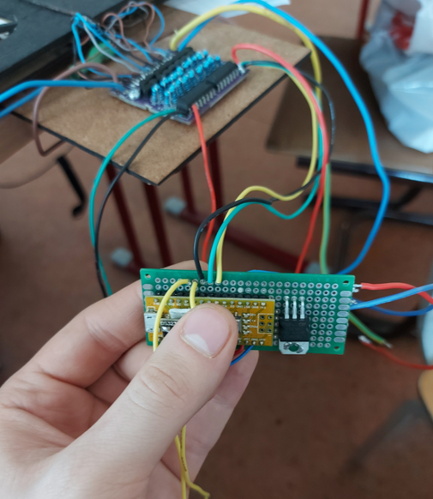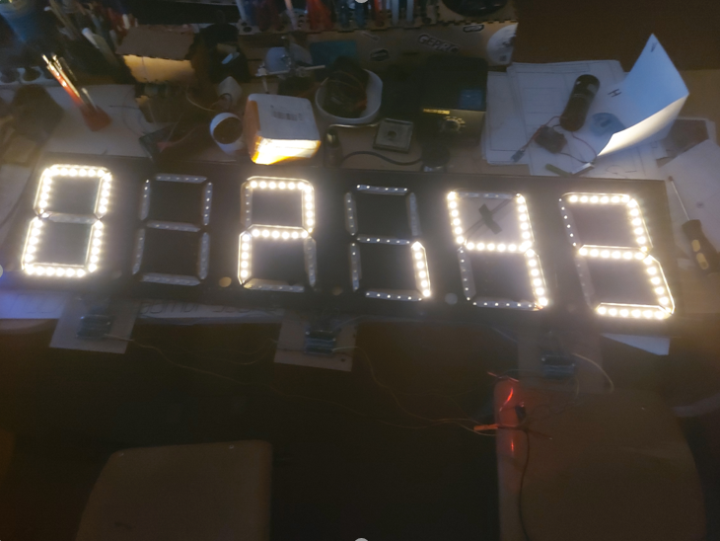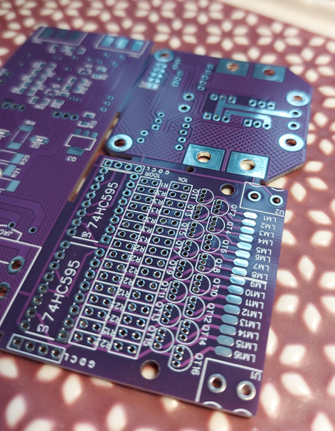

Рисунок 1 – Проект «умные часы»

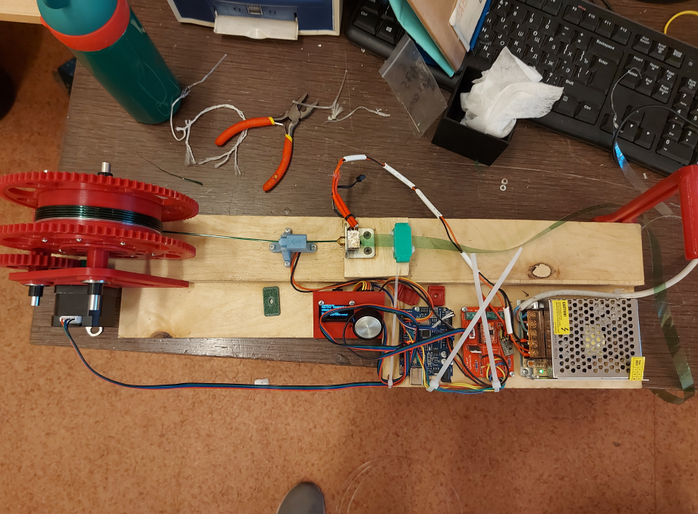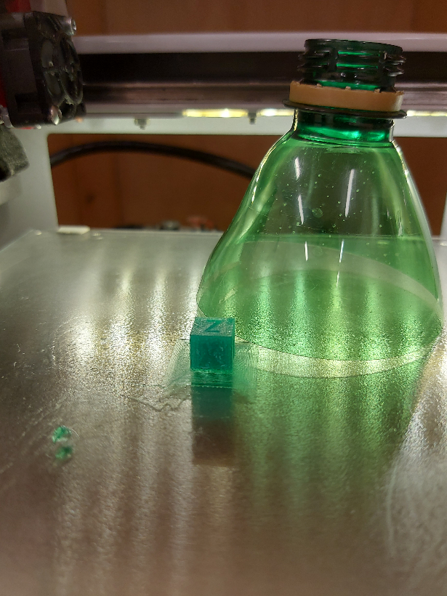

Рисунок 2 – Проект «пластик для 3Dпринтера из PET бутылок»

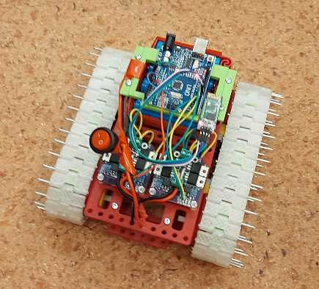

Рисунок 3 – Проект «радиоуправляемая модель танка»

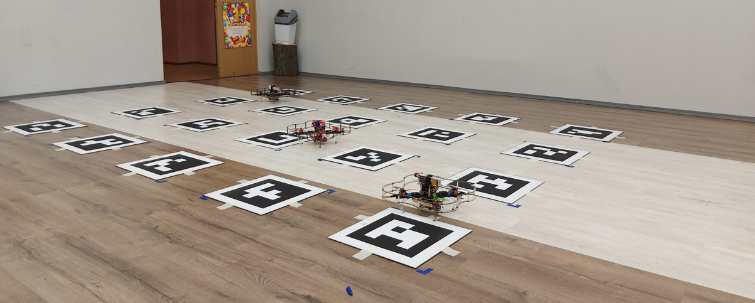

Рисунок 4 – Тренировка учащихся перед соревнованиями по управлению беспилотными летательными аппаратами

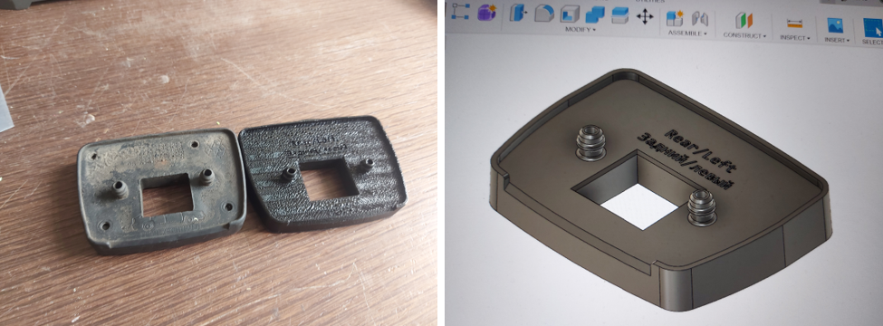

Рисунок 5 – Копирование сложных 3д моделей

Процесс обучения, ориентированный на практическое применение знаний, стимулировал творческий потенциал студентов, способствовал развитию их аналитического мышления и формированию навыков командной работы. За время практики было отмечено увлечение учащихся областью науки и техники, что является важным шагом в подготовке нового поколения к вызовам современного мира.

Важным аспектом является также мой опыт внедрения средств оценки и обратной связи, направленных на индивидуализацию обучения и выявление потребностей каждого ученика. Этот подход позволяет эффективно адаптировать учебный процесс к разнообразным стилям обучения и темпам учащихся.

# **Заключение**

Обобщая результаты педагогической практики, я уверен, что приобретенные учениками знания и навыки в области программирования, робототехники и инженерии создают прочную основу для их будущих успехов в науке и технологиях. Этот опыт вдохновляет меня продолжать стремиться к инновациям в образовании и формировать учебные программы, отвечающие требованиям современного общества.

**Список используемых источников**

* 1. Белов, А.В. Микроконтроллеры AVR: от азов программирования до создания практических устройств / А.В. Белов. - СПб.: Наука и техника, 2016. - 544 c.
  2. Белов, А.В. Разработка устройств на микроконтроллерах AVR: шагаем от "чайника" до профи: Книга / А.В. Белов. - СПб.: Наука и техника, 2013. - 528 c.
  3. Вальпа, О.Д. Полезные схемы с применением микроконтроллеров и ПЛИС / О.Д. Вальпа. - М.: Додэка, 2006. - 416 c.
  4. Васильев, А.Е. Микроконтроллеры. Разработка встраиваимых приложений / А.Е. Васильев. - СПб.: BHV, 2012. - 304 c.
  5. Водовозов, А.М. Микроконтроллеры для систем автоматики: Учебное пособие / А.М. Водовозов. - Вологда: ВоГТУ, 2002. - 123 c.
  6. Гадре, Д. Занимательные проекты на базе микроконтроллеров tinyAVR / Д. Гадре. - СПб.: BHV, 2012. - 352 c.